**Національний технічний університет України**

**«Київський політехнічний інститут»**

**Кафедра конструювання ЕОА**

**ЗВІТ**

з лабораторної роботи №1  
на тему «Алгоритми множення та ділення»

Виконав:

студент гр. ДК-62

Віхоть М.О.

Перевірив:

ст. викладач

Губар В.Г.

Київ 2017

Лабораторна робота №1

Алгоритми множення та ділення

Тема роботи: ознайомлення з операціями множення та ділення.

Мета роботи: вивчення способів організації та дослідження програм виконання арифметичних операцій множення та ділення.

Завдання:

3. 𝑄←𝐴×√𝐵+𝐶𝐵+∑(𝐴+𝐷)!𝐶𝐷=0, вхідні дані A,B,C

**Схема:**

**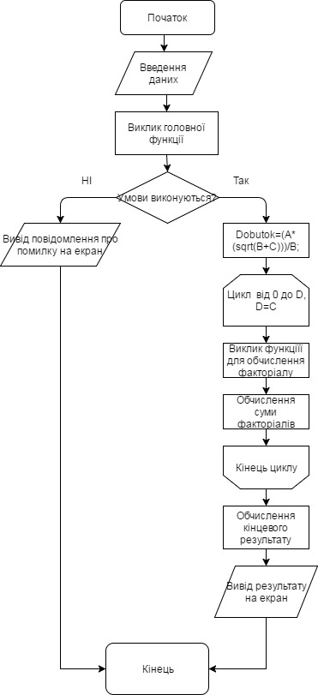  
 Висновок:**

Ми навчилися досліджувати програм виконання арифметичних операцій множення та ділення.